Отчет по реализации Всероссийского народного проекта "Киноуроки в школах России» в МБОУ «Старо-Челнинская СОШ» Нурлатского муниципального района Республики Татарстан» 24.05.2023г
Уже по сложившейся традиции в старшей школе проходят совместные киноуроки, где мы собираемся и учимся не только смотреть, но и учимся говорить и вести дискуссию. В апреле в рамках Всероссийского народного проекта «Киноуроки в школах России» обучающиеся 6-11 классов посмотрели фильм «Звёзды из колодца» о том, что нужно быть смелыми в экстремальных ситуациях, в учёбе, в творчестве, в дружбе, учиться преодолевать свой страх, не бояться совершить взрослый поступок помощи тому, кто в ней нуждается. Ученики 5 класса, посмотрев фильм «Александр», задумались об ответственности перед другими за свои поступки. Просмотр фильма «Стеша» дал возможность 3-4 классам порассуждать об экологии как основе жизни современного мира. Стеша – главная героиня фильма, девочка из деревни, заставляет своих новых городских знакомых по-иному взглянуть на привычные вещи, почувствовать окружающую живую природу. Сделали вывод, что фильм учит уважительному отношению к животным, бережному отношению к природе. А также раскрыли главные человеческие качества
этого фильма – благородство, доброту, любовь ко всему живому. Только от нас самих зависит хорошая будет экология или плохая. Данный фильм сопровождался музыкальной композицией под названием: «Все зависит от нас самих». После просмотра фильма все подумали что они могут сделать доброго и полезного для экологии . И организовали посадку саженцев деревьев . Фильм «Мой друг Дима Зорин » научил второклассников совершать благородные поступки. Это история о благородном мальчике Диме Зорине, который вдохновляет детей и взрослых на помощь шестилетнему музыканту Егору Соболеву. Ключевая тема фильма –понятие «благородство». Перед просмотром фильма ребята подумали над значением слова «благородство» и поразмышляли, что значит это понятие для них. Что нужно делать, как поступать в жизни, чтобы быть благородным. Первоклассники посмотрели фильм о радости познания «Когда небо улыбается». Все фильмы интересны и поучительны, очень понравились ребятам.
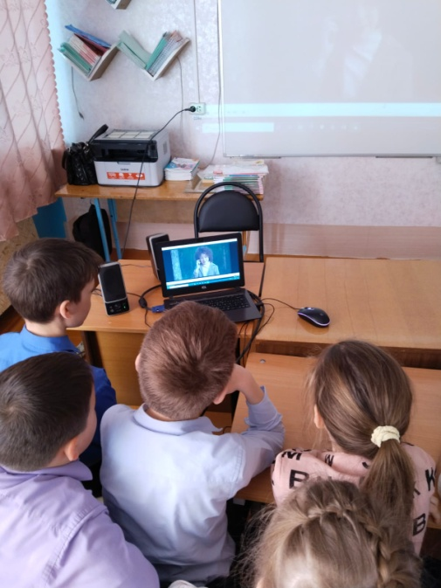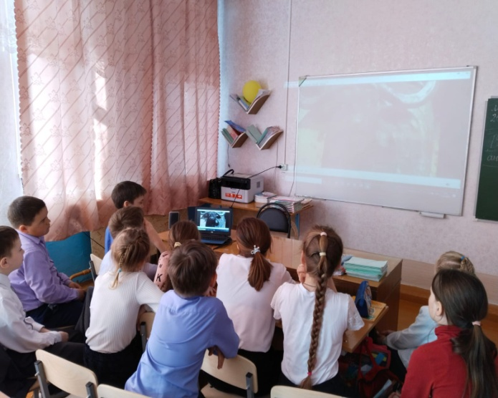

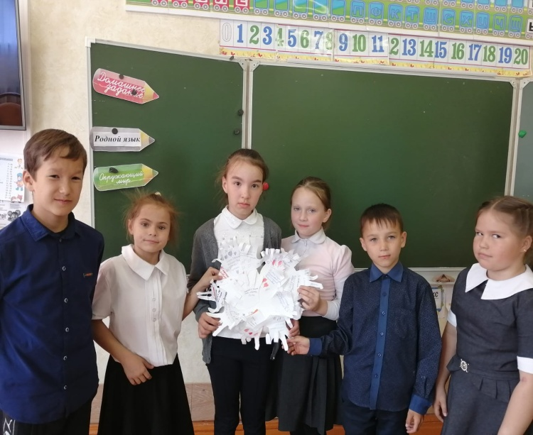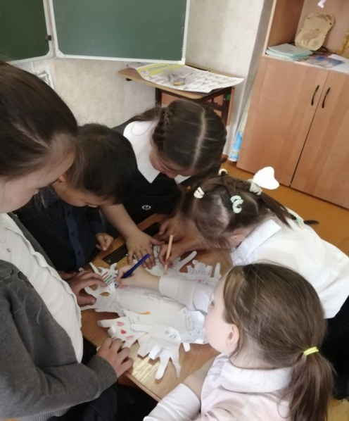

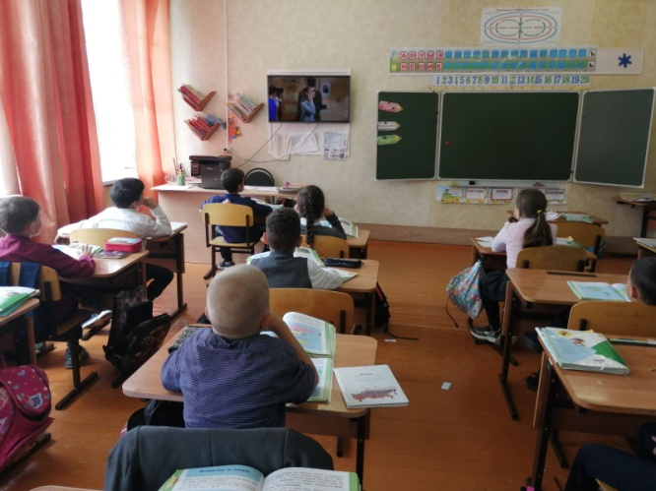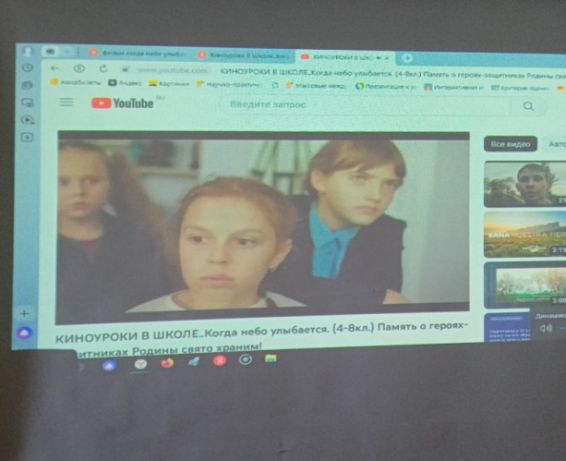
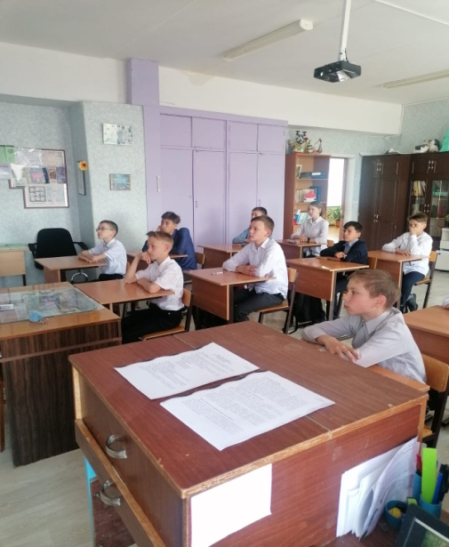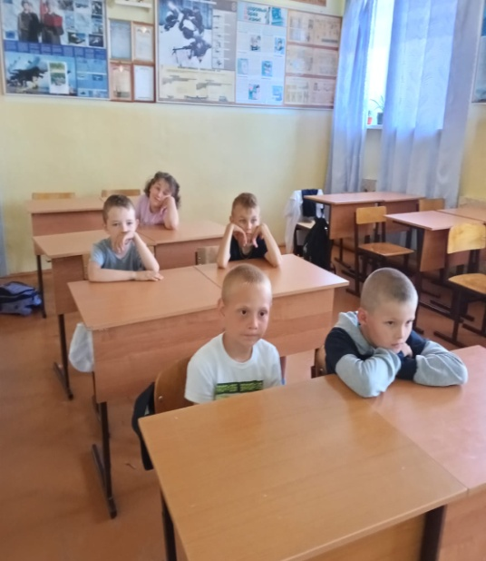
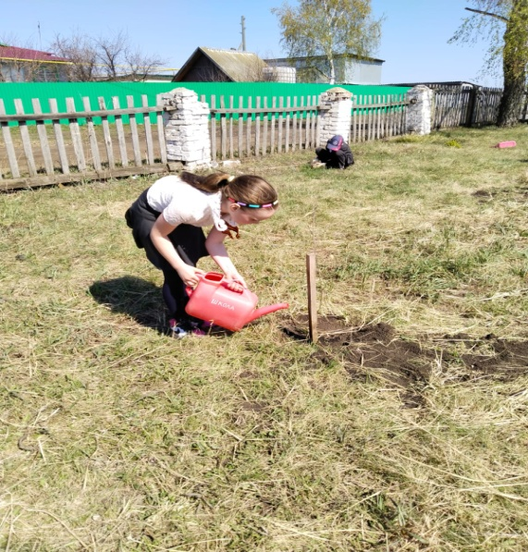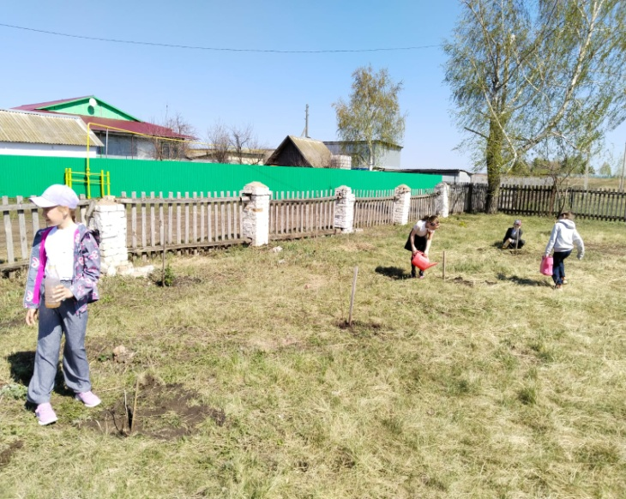

В мае учащиеся 3-9 классов посмотрели фильм «Редкий вид» . Понятие усердие раскрывается в истории главной героини — девушки, которая в течение года ухаживала за ветераном войны — участником Курской битвы, записывала его воспоминания. Рукопись девушка передает в городской военно-исторический музей. Благодаря ее усердному труду история еще одного героя Великой Отечественной войны будет сохранена для потомков. 10-11 классы посмотрели и обсудили фильм «Навсегда».Фильм о том, что смелость и отвага – это качества, необходимые сегодня не только в минуту опасности, но и каждому, кто дорожит памятью о своих близких, историей своей семьи, своего народа, своей страны
После просмотра фильмов учащиеся присоединились к международной школьной добровольческой акция «Навсегда», которая посвящена защите и сохранению памятников, прославляющих подвиг советских воинов-освободителей во Второй мировой войне. Просмотр фильма «Лошадка для героя» не оставил равнодушными второклассников. Под впечатлением от просмотренного фильма «Лошадка для героев» обучающиеся 2 класса под руководством Домаркас Ольги Афанасьевны решили сделать проекты «Пионеры-герои» и показать её ребятам начальных классов. Таким образом, они узнали больше о подвигах в годы ВОВ, развили умение работать в команде. Учащиеся 1 класса в мае смотрели фильм «Наследники Победы». Фильм о том, что быть наследником Победы — это значит помнить, гордиться и никогда не забывать подвиг наших солдат в Великой Отечественной войне, гордиться подвигом своих дедов и прадедов. С удовольствием откликнулись на предложение классного руководителя Герасимовой Л.А. отыскать вещи, принадлежащие их предкам в годы ВОВ и передать их в дар школьному историко-краеведческому музею.

